設備投資に係る補助金のご相談にも伴走支援！
高知県中小企業団体中央会では、「ものづくり補助金」「事業再構築補助金」「高知市中小企業等生産性向上設備導入支援事業費補助金」など、設備投資に係る補助金の申請にあたって、認定経営革新等支援機関として、組合や組合員企業の皆さまが作成した事業計画書のブラッシュアップをお手伝いしておりますので、お気軽にお問合せ下さい。
≪※ご相談の際は、裏面の簡易アンケートをお送り下さい≫

高知県中小企業団体中央会 〒781-5101高知市布師田3992-2 ４Ｆ
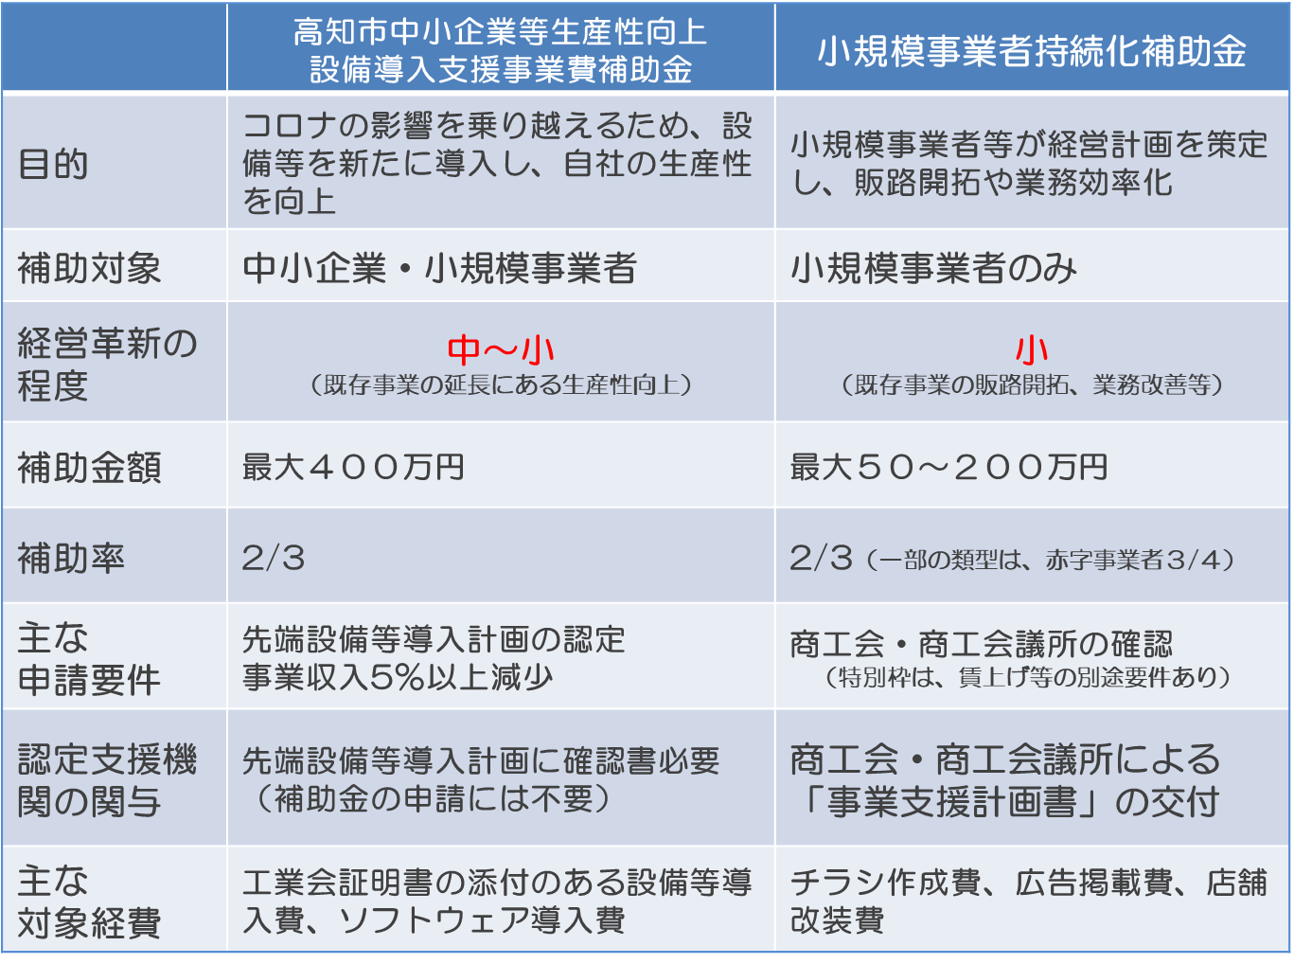
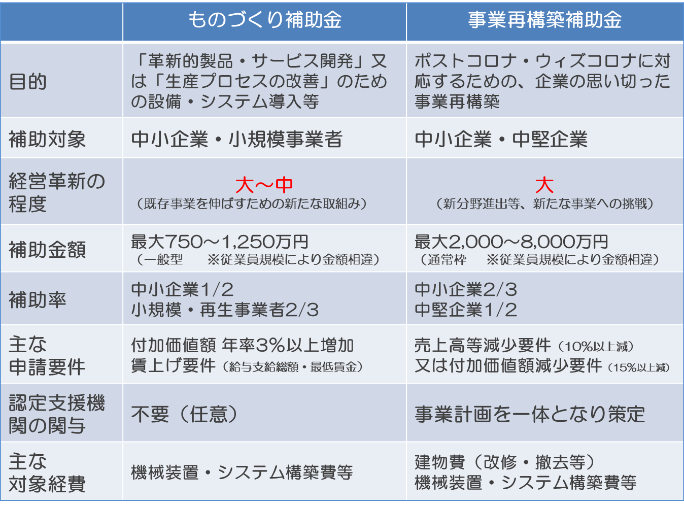
TEL：088-845-8870 FAX：088-845-2434 E-mail：info@kbiz.or.jp
⇒裏面「アンケート」へ
【送付先】FAX番号：０８８－８４５－２４３４ 又はE-mail：info@kbiz.or.jp
設備投資等に関するアンケート

本会では、設備投資やシステム導入等を検討している事業者の事業計画書のブラッシュアップ、補助金に関する情報提供及び申請手続き等のサポートを行っており、具体的な情報提供や支援を必要とされている事業者の取り組みを幅広く収集しております。
アンケートにお答えいただいたご担当者様には、後日、本会から直接ご連絡をさせていただきますので、ご相談の際は、アンケートの回答にご協力をお願いいたします。
なお、本アンケートの電子データ（ Wordファイル）は、
本会HP（https://www.kbiz.or.jp/ （お役立ち情報））より入手できます。

※お手数ですが、１と２は可能な範囲で記入、３は該当番号に○印をつけて下さい。
１．検討、計画している設備投資等の概要について≪事業目的や事業計画の名称など≫
（記載例：建物改修し新たに○○事業を実施、生産性向上のための○○設備の購入、○○受発注システム導入）

２．取得を検討、計画している主な資産及び取得価格について
（単価50万円以上の機械装置・システム等の名称、建物費（改修費、撤去費）、取得予定価格等）

３．本会によるサポートについて
① サポートしてほしい ② 既に他機関の支援を受けており不要 ③ 資料だけほしい

貴事業所名（業種） | （業種： ）
所在地 | 〒
ご担当（記入）者 | 役職： 氏名：
連絡先 | 電話番号：（ ） ― E-mail：
加入組合名
（所属団体名）
－ ご記入・ご回答ありがとうございました。後日連絡させていただきます。－

